ARTICLE PARU LE 19 MARS 2013 DANS LE OUEST FRANCE

Ouest-France / Pays de la Loire / Le Mans / Rouez / Archives du mardi 19-03-2013

Toujours plus de sports avec le Club olympique - Rouez-en-Champagne
mardi 19 mars 2013

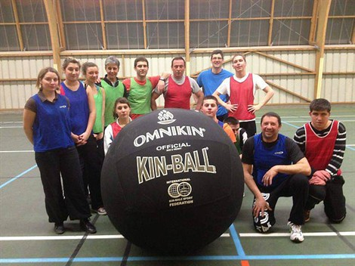
Le Cor (Club olympique rouézien) fait le plein de nouveautés en 2013.
L'association multisport de Rouez, présidée par Sébastien Melot, et qui compte environ 200 licenciés, proposait déjà de nombreuses activités : foot à sept, futsal, tennis, tennis de table, volley, basket, handball, VTT, randonnée, twirling bâton...
Début mars, la séance de découverte et de pratique du kin ball a été un succès. Cette discipline, inventée au Québec, se pratique avec un ballon de plus de un mètre de diamètre.
« Nous allons aussi bientôt proposer de l'ultimate, qui se joue avec un frisbee, et de la zumba », complète Mickaël Rousseau, animateur sportif et salarié du club.
La zumba est très attendue par les membres. Deux séances gratuites, animées par Ève Attal, seront proposées le 17 mai et le 7 juin.
Affilié à la FSGT (Fédération sportive gymnique du travail), le club propose 21 activités accessibles à tous, moyennant le coût d'une licence de 38 € pour les adultes et 26 € pour les moins de 18 ans.
Contact : leclubolympiquerouezien@laposte.net

Ouest-France / Pays de la Loire / Le Mans / Rouez / Archives du mardi 19-03-2013

« Le handicap n'empêche pas la pratique du sport » - Rouez-en-Champagne
mardi 19 mars 2013

Face à la charge de travail que rencontraient le conseil d'administration et les bénévoles du Club olympique rouézien, « nous avons fait le choix de nous faire épauler dans nos démarches administratives ainsi que dans l'encadrement sportif », expliquent Sébastien Melot, président, et Ludovic Robidas, vice-président du club.
C'est dans ce contexte que Mickaël Rousseau, ancien animateur de maison de quartier et éducateur initiateur au football, a été recruté en septembre dernier par le Cor par l'intermédiaire du Pôle emploi.
« Je suis en CDD de neuf mois, renouvelable, et je travaille 20 h par semaine », explique-t-il. Animateur sportif paraplégique, son poste a nécessité des aménagements pris en charge en partie par l'Agefiph (Association de gestion du fonds pour l'insertion professionnelle des personnes handicapées), Cap emploi et la mairie. « J'ai été très bien accueilli, le club et la mairie ont été très réactifs, très réceptifs », se souvient Mickaël.
Son arrivée a été un soulagement, il anime les activités sportives du vendredi soir et s'occupe des tâches administratives. « Le handicap n'empêche pas la pratique du sport, on s'adapte. Les enfants participent au rangement du matériel... »
Le Club olympique rouézien prône le sport pour tous : cette année devrait être celle du développement de rencontres handivalides.

